Муниципальное образовательное учреждение
«Максатихинская средняя общеобразовательная школа № 1»
пгт. Максатиха Тверская область

ПОРТФОЛИО
Малышева Антонина Евгеньевна

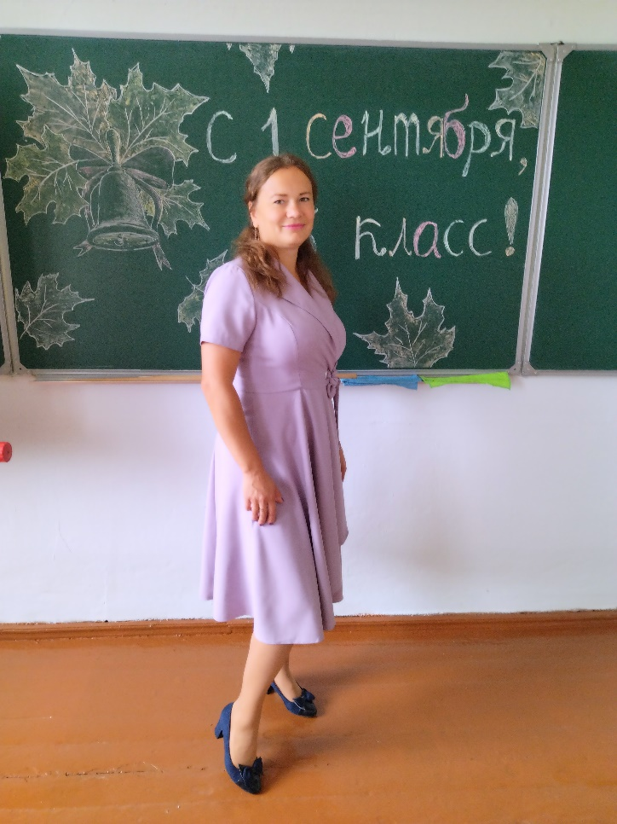

учитель географии

Образование: высшее
^{Педагогический стаж: 16 лет}
^{Дата рождения: 12.04.1984 года}

1. Общие сведения
Место работы: МБОУ «Максатихинская СОШ №1», Тверская обл., Максатихинский р-он, пгт. Максатиха, ул. Красноармейская, д.58.
Телефон рабочий 7(48253)2-11-18.
Мобильный телефон: 89806345093.
Электронная почта: tonyamalysheva@mail.ru.
Занимаемая должность: учитель географии.
2. Образование: высшее.
ГОУ ВПО «Тверской государственный университет», Факультет психологии и социальной работы, 2010. Психолог. Преподаватель психологии по специальности «Психология».
АНО ДПО «Институт дистанционного обучения», 2021. Учитель-географии.
3. Курсы повышения квалификации:
«Организация проектно-исследовательской деятельности в ходе изучения географии в условиях ФГОС», 2022.
«Школа Минпросвещения России: новые возможности для повышения качества образования» (география и биология) 2022.
ООО СП «СОДРУЖЕСТВО», «Деятельность тьютеров в условиях модернизации технологий и содержания обучения в соответствии с новыми ФГОС, ПООП и концепциями модернизации учебных предметов (предметных областей), в том числе, по адаптированным образовательным программам для обучающихся с ОВЗ», 2019.
4. Прочее педагогическое образование:
АНО ДПО «Институт дистанционного обучения», 2019, Социальный педагог.
5. Опыт работы (предыдущие места работы по педагогическому профилю):
ГКОУ «Профессиональное училище № 18», пгт. Максатиха Тверской области. Должность: мастер производственного обучения, преподаватель, психолог.
МОУ ДОД «Максатихинская школа-интернат», пгт. Максатиха Тверской области. Должность: заместитель директора по УВР, и.о. директора.
ГКОУ «Максатихинская школа-интернат», п. Володарка Максатихинского района Тверской области. Должность: социальный педагог.
6. Участвую в работе методического объединения школы.
7. Профессиональные ценности.
Педагогическое кредо: „Везде исследуйте всечасно,
Что есть велико и прекрасно.“
- Михаил Васильевич Ломоносов.
Почему нравится работать в школе: Работая в школе каждый день я открываю нечто новое для себя самой, стараюсь постоянно учиться и самообразовываться. Но, главное, я помогаю сделать это детям: стараюсь научить их удивляться, восхищаться, радоваться, мечтать, планировать и творить. В работе учителя важно задействовать не только ум, но и душу ученика: помочь ему понять себя, окружающую его действительность, вырастить ученика достойным человеком, и гражданином своей страны. А также мне нравиться общаться с детьми, учить их, радуюсь их достижениям и успехам.

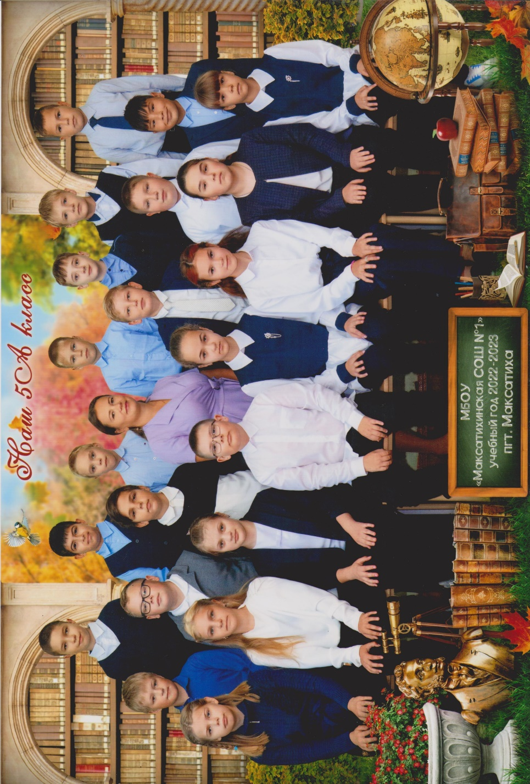
Мой 5а класс.

Профессиональные и личностные ценности:
- Добросовестность. Ответственность.
- Уважение личности, интересов и чувств окружающих. Толерантность, тактичность, честность, порядочность.
- Коммуникабельность.
- Постоянное повышение своего профессионального уровня, эрудиция, знание предмета, целеустремленность, творческий подход.
В чем состоит основная миссия учителя: кроме того, что учитель дает знания ученику, накопленные человечеством в течение истории его развития, важным моментом работы педагога является создание условий для развития ребенка, формирования его способности к саморазвитию, развитию внутренних качеств ребёнка, воспитание личности.

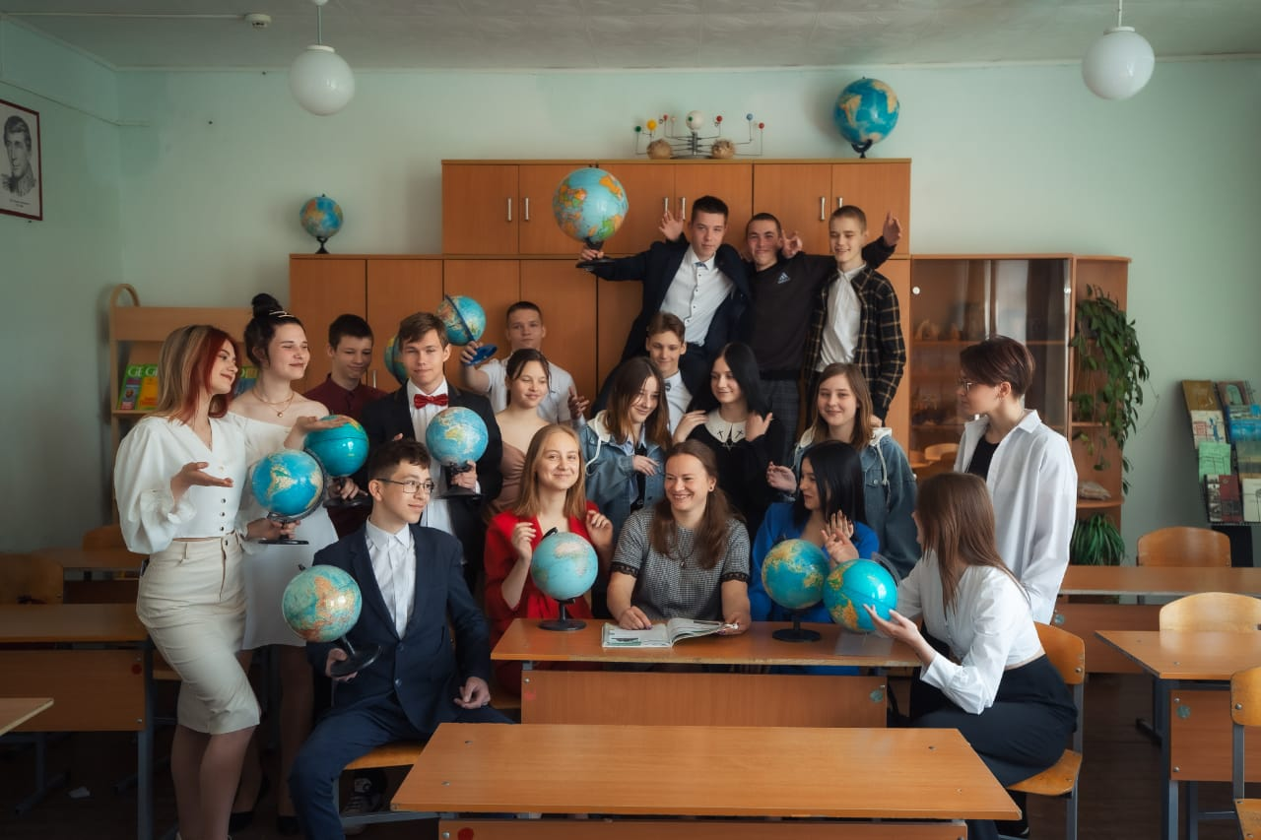

8. Интересные сведения о себе:
Путь к учительству был длинным. Имею несколько профессий: фельдшер, бухгалтер, психолог, менеджмент (управление), социальный педагог, учитель географии. Сначала вместе с поиском себя в профессии очень нравилось самой учиться, по всем профессиям имею дипломы. Соответственно, и работала по специальностям в разных организациях. В основном, в образовательных. Там и появилось желание учить других, поделится своим опытом, используя его в достижении метапредметных целей на уроках. География же – мой любимый школьный предмет с детства. Через уроки географии, я стараюсь показать детям мир, научить каждого ребенка в нем жить, уметь принимать грамотные и верные жизненные решения, быть достойным представителем человечества на планете Земля, гражданином своей страны.
Досуг: чтение, самообразование, вокал, гитара, путешествия, музеи, семейный кемпинг, прогулки по лесу, велосипед, рыбалка, творчество, цветы, огород.

9. Работаю в школе с 10.01.2022 года.
Мои достижения за год работы учителем географии в общеобразовательной школы.

1. Участие в роли эксперта при проведении Всероссийских проверочных работ.
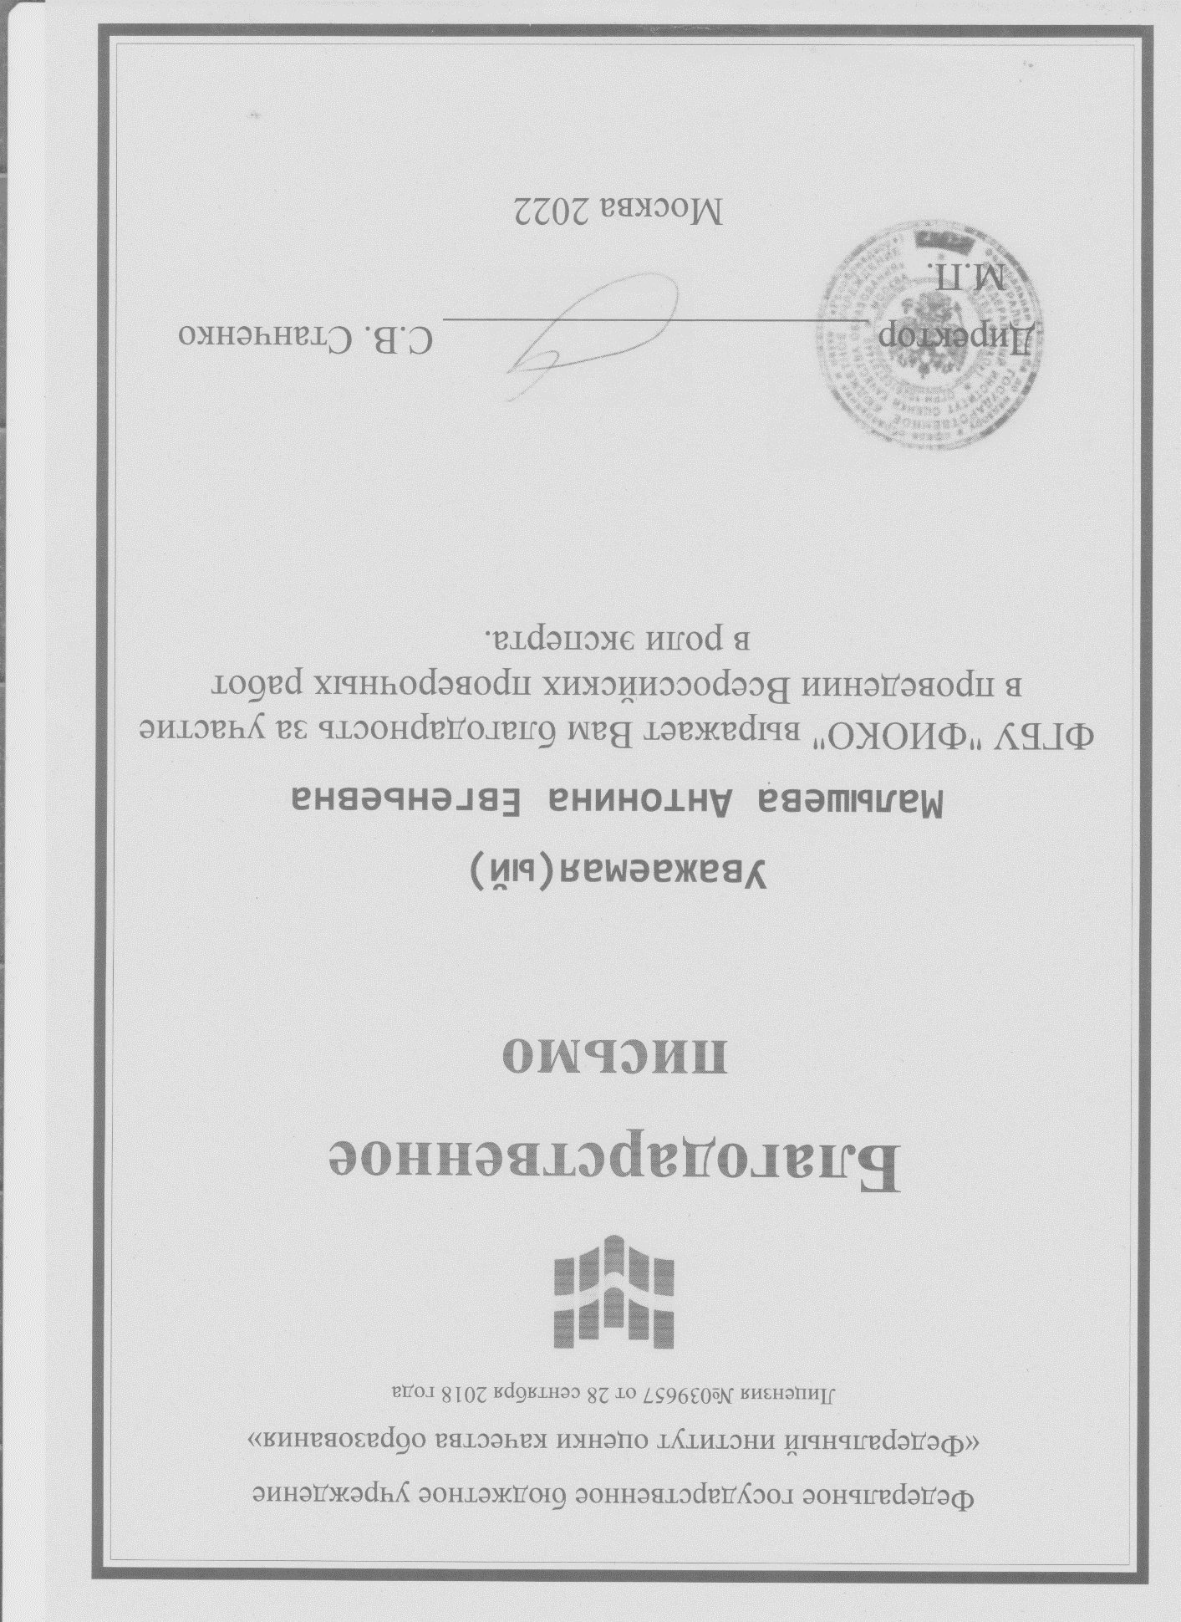
2. Участие в роли организатора в аудитории при проведении Всероссийских проверочных работ.

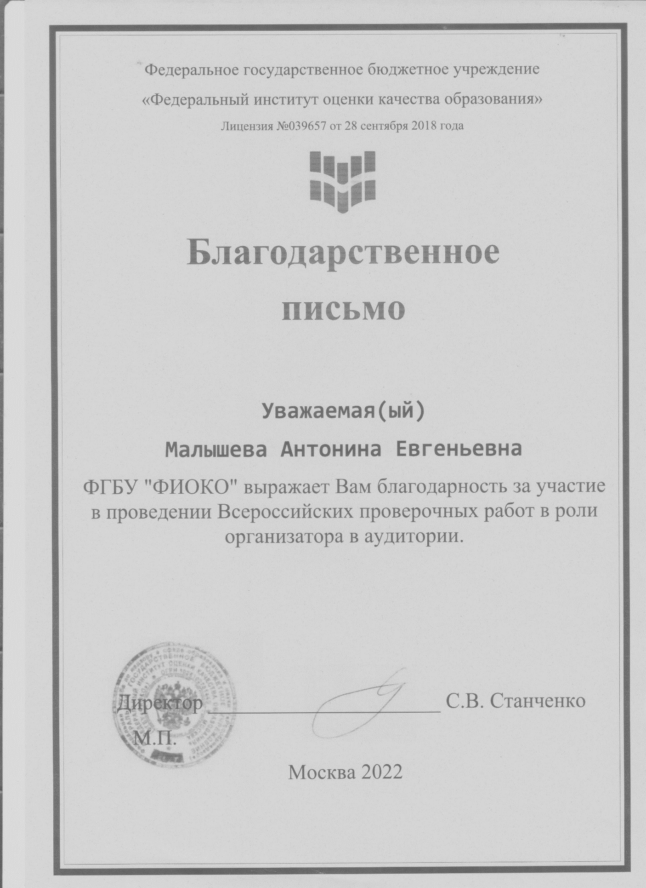

3. За подготовку победителей и призеров школьного этапа Всероссийской олимпиады школьников по географии.
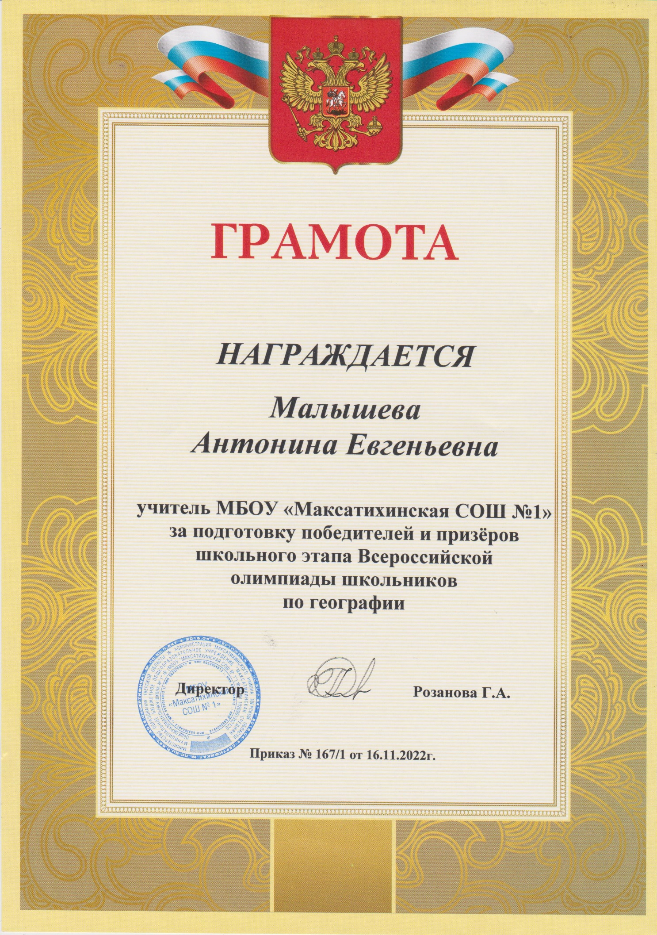
4. Участие в деятельности члена жюри по проверке олимпиадных работ обучающихся по географии.

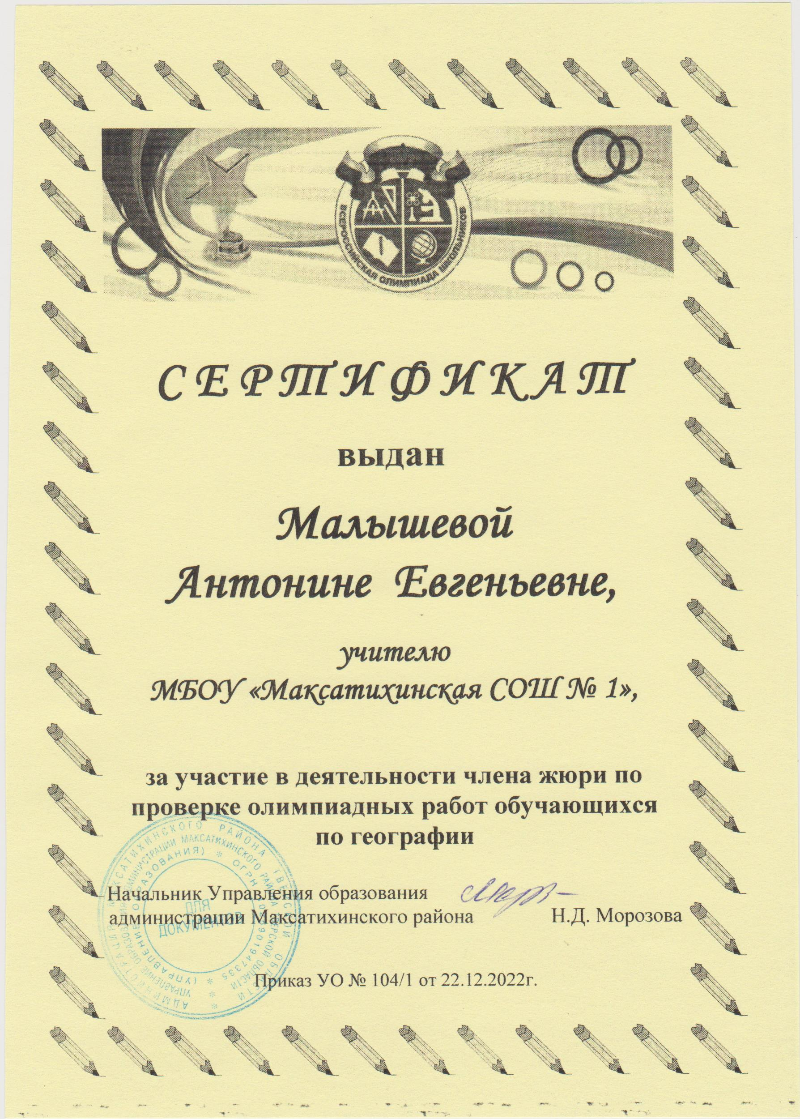

5. Участие в деятельности жюри муниципальной интеллектуальной игры «Знатоки естествознания».
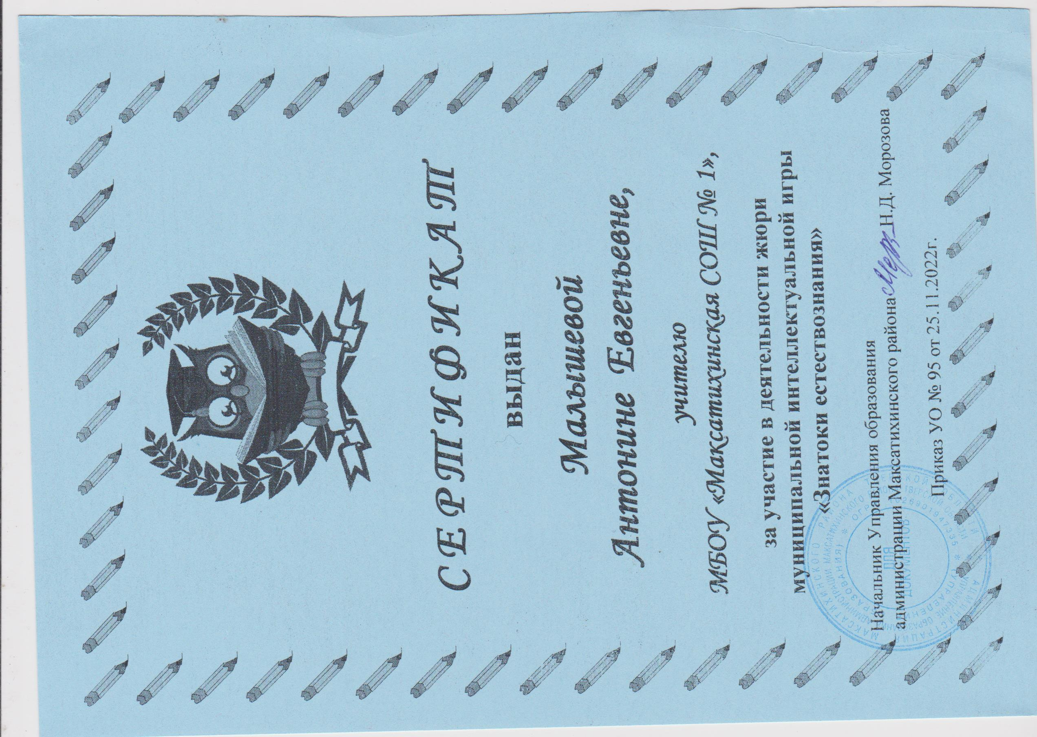

6. Подготовка учащихся школы в различных мероприятиях, как школьных, так и внешкольных.

